**面向实时协同Web前端开发环境的代码重构机制与工具**

1352856 马奥宇

目录

1. 项目简介
   1. 项目环境简介
   2. 项目目标与用途
2. 项目背景及选型
   1. web前端开发环境
   2. 实时协同开发环境
   3. 代码重构
   4. 项目选型
3. 项目架构

3.1 开发准备：atom插件使用简介

3.2 生成插件框架

3.3 项目结构简介

3.4 函数调用重构

3.5 文件引用重构

3.6 集成实时协同环境

1. 项目实现与技术细节
2. 实验

5.1 实验环境

5.2 功能测试

5.3 性能测试

1. 总结
2. 项目简介
   1. 项目环境简介

实时协同编程环境是解决多个程序员协同开发同一项目的方案之一，相比现在主流的版本控制方案，实时协同环境的操作传送与集成都是由底层系统自动完成，无需程序员手动执行相关操作，也不会发生版本控制方案里多个程序员在一次提交中同时编辑了同一文件而导致需要手动解决冲突的额外开销。这种新的方法与技术使程序员只关注开发相关事项不用关注代码合并等繁琐事项，能显著提高软件项目的生产效率与质量。

随着Web 2.0概念的普及和W3C组织的推广，网站的前端由此发生了翻天覆地的变化，DHTML的影响力正以惊人的速度增长，相应的web前端开发需求越来越多也越来越受到重视，因此web前端开发环境也从便捷易用开始上升到追求功能强大。

在软件项目的开发与优化中，代码重构是不可避免的，而方便实用的代码重构功能将大大提升程序员的开发效率，同时保证重构后的代码质量，因此一个优秀的代码重构工具对于开发者来说是必不可少且重要的。

* 1. 项目目标与用途

本毕设项目考虑以web前端开发环境为基本使用场景，以多个程序员在实时协同编程环境下可能的代码重构需求为具体使用场景，分析每种具体场景下的代码自动关联更新机制，并在一种具体的前端开发常用IDE下以插件的形式在实时协同编程环境基础上实现这些重构功能。

Web 2.0时代后，用户对页面的美观与交互易用、开发者对前端项目的架构理解与模式设计都发生了翻天覆地的变化。前端技术与新框架层出不穷，前端开发变得越来越复杂也越来越受到重视，而不再是与后端开发无法相提并论的“初级入门”技术。在这种技术快速迭代的趋势下，前端开发的IDE虽然种类繁多但都不像后端开发IDE那样“重”本身已集成好各种功能。因此，我们考虑选择一个合适的主流前端开发IDE，在实时协同编程环境下，分析前端开发可能的代码重构场景，以此研究抽象出前端代码重构机制并在该IDE上实现。这个代码重构工具对于前端开发人员来说是非常有意义的，可以显著提升前端项目的开发效率与质量。

1. 项目背景及选型

2.1实时协同开发环境

实时协同编程环境允许一组程序员以紧密耦合的方式并行编辑同一组源代码文件与目录，且多名程序员对代码的修改可以被即时传送与合并；而且，这些实时的操作传送与集成是由底层系统自动完成的，无需程序员手动执行相关操作。在实时协同编程过程中，多名程序员可以在同一时刻并行访问与编辑共享源代码副本的任意部分，甚至并行编辑同一个源代码文件的内容。实时协同编程是一种新的方法与技术，具备一系列益处，例如减少程序设计错误、产出更好的设计与代码、加速解决问题的进程、促使程序员更加享受工作的快乐，以至于提高软件项目的生产效率与质量。

在实时协同编程过程中，每位程序员的编辑操作都会被实时传送至其他协作站点，作用于所有客户端的源代码副本；在此过程中，每位程序员都可以实时看到其他程序员对代码的最新改动（如同所有程序员使用同一台计算机开展编程工作）。

2.2 web前端开发环境

web（World Wide Web）即全球广域网也称万维网，它是一种基于超文本和HTTP的、全球性的、动态交互的、跨平台的分布式图形信息系统[1]。随着移动终端的普及与web2.0的强大特性，web应用因其跨平台的特性越来越受到欢迎，不论是windows系统还是Mac系统、不论是dell个人电脑还是iPhone同一个web应用通过浏览器都可以完美运行，这极大减轻了开发者的负担。

Web开发从视图与数据的角度来看也分为前端和后端，前端负责视图的呈现和用户交互，后端负责业务逻辑处理和与数据库交互。随着前端项目的复杂化以及用户终端硬件的变革，开发者对于前端开发设计模式的思考也在经历着快速变革，前端代码的模块化、框架化、按需加载、依赖管理等等都在规范化，前端开发的功能与效率都在不断提升，因此Web前端越来越受到开发者的喜爱和重视。

Web前端项目开发的日益复杂化迫使人们不断提出架构和设计模式的改变，从传统mvc架构到angularJS框架为代表的mvvc、React框架为代表的Virtual DOM等等，而这些框架的出现一方面促进了前端开发的发展提升了前端开发的效率，另一方面也使前端工程像后端工程一样走向了模块化、工程化。相应地，前端项目对于IDE的需求也在逐渐变得更高，这种发展趋势让前端项目也有了代码重构的需求。

2.3 代码重构

web前端自身的发展趋势给IDE提出了代码重构的需求，同时这也是实时协同环境能正常运行的一个重要保证。实时协同环境在提供一系列好处的同时，也带来一个严重问题：每当一位程序员对源代码的某个代码域（code region）作了符合语法规则的更改但由于其他部分的源代码对该代码域有依赖而产生语法错误时，其他程序员无法开展正常的编译与调试工作，只能持续地编辑源代码，无法尽早通过编译与调试发现问题，背离了程序员应有的工作方式，给编程工作的质量与效率带来负面影响。

所以本项毕业设计提出以实时协同Web前端开发环境为应用场景（一组程序员实时协同编辑HTML、CSS、JavaScript等文档），设计一套针对上述问题的源代码智能重构机制，并以此为基础实现一个具体的软件工具。该源代码智能重构机制的核心是自动关联更新（automatic linked update）：每当程序员对源代码的某个代码域作了符合语法规则的更改，协同工作系统自动地对那些依赖该代码域的源代码执行关联更新。

具体场景主要考虑两类：一是当某位程序员改动了其正在编辑的方法的名称，源代码中（无论是同一源代码文件还是其他源代码文件）所有依赖该方法的代码元素（例如调用该方法的语句）都被自动更新，以保证该项更改不会导致源代码产生语法错误。二是当某位程序员需要重构项目结构而对某个文件路径进行改变时(更改文件名或更改文件位置)，整个项目所有源代码中对该文件的引用都被自动更新，以保证该文件名字或者位置的更改不会导致源代码产生引用错误。

* 1. 项目选型

完成实时协同Web前端开发环境场景下的源代码智能重构机制的分析与设计后，以此为基础，本项毕业设计将以代码编辑器插件的具体形式实现一个软件工具，以此帮助前端开发者更好地在实时协同环境下进行代码重构。

我们选择了4种现在前端开发主流的IDE：Sublime Text、Visual Studio Code、Adobe Brackets和Atom作为该软件工具候选的代码编辑器，主要从编辑器是否开源、提供的API与文档完善度、开源社区活跃性、编辑器性能等几个方面分析比较如下：

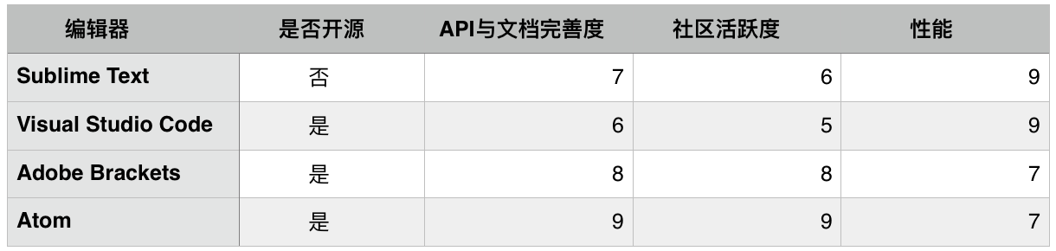

Sublime Text优点是性能很好运行速度快，但是不开源且收费，对插件开发者不友好，不利用本项毕业设计。VSCode是微软基于atom改进的编辑器，其设计理念是提供用户一个性能强大、功能完备、质量保证的IDE，而不是鼓励用户自己编写插件扩展所需功能，官方很晚才提供插件开发API，文档与社区支持性都一般，所以VSCode从单纯用户使用角度是很有竞争力的，但是定位与本毕业设计的插件开发也不特别相符。Adobe Brackets 是Adobe公司推出的一款开源编辑器，对Adobe系列软件支持很好很适合偏设计的前端开发人员使用，如可以用Brackets 直接打开一个Psd文件，然后进行颜色和宽度的选择等。Brackets本身提供了丰富的API和详细的文档供插件开发者使用，但是社区活跃性一般不如atom，因此最终本项毕业设计选择Github公司开源的编辑器atom作为插件开发平台。

Atom 原先是Github公司内部使用的编辑器，现在全部开源且鼓励用户按需使用或编写自己所需插件以获得更适合自己的功能。Atom被官方自称为“为 21 世纪创造的可配置的编辑器”，其最显著也是最重要的特点就是插件化架构，对 Atom 而言最重要的是灵活而又完备的插件 API，多次官方新版本发布都在不断改进API与相应文档的支持。atom开发维护团队不仅提供了强大易用的API与使用文档，同时因为与Github深度整合让开源的力量发展迅速，开源社区成长速度极快且十分活跃，包括中文社区都是同类编辑器中最活跃的。社区驱动的方式让atom搭乘上了开源的快车，用户不仅可以共享每年数以万计发布的各类功能的插件，而且还可以按自己喜好改进甚至很方便地开发自己需要的插件。综上，基于atom对Web平台开发者友好对前端更友好，Hackable的显著特色让任何人都能简单贡献自己的插件，最终选择在atom平台下完成实时协同Web前端环境下的源代码重构插件开发。

1. 项目架构

3.1 开发准备

3.1.1 atom插件使用简介

在开发插件之前，我们首先得明白atom上插件是如何被安装关联到编辑器。下载好atom后，我们还需要同时安装上apm(atom package manager)才能对atom插件包进行管理。命令行输入apm –v查看apm是否正确安装：

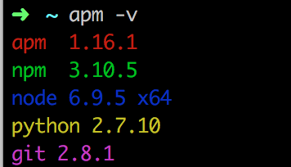

然后在自己开发或者其他开发者开发的插件代码工程目录下使用apm link命令，即可将此插件link到atom的插件库中(~/.atom/packages)，从而将插件关联到编辑器，实现atom的功能扩展。安装成功后，在atom上打开manage packages的setting页，即可看到installed packages的数量相应增加，同时在community packages目录下可以看到安装的非atom自带插件的详细信息与插件管理设置功能。最后启动插件，atom提供4种方式用于启动插件：一是快捷键启动，二是atom控制面板输入相应启动命令启动，三是通过导航栏菜单选择相应插件启动，四是通过右击菜单选择相应插件启动。也可在插件管理页面将插件设置为随编辑器自启动，但是要注意不同插件之间启动命令不能相互冲突。

3.1.2 插件开发工具与语言简介

Atom 文本编辑器是基于 WEB 技术（Chromium+Node.js）开发的，可以理解为编辑器本身就是一个跑在本地的网页。因此我们将完全使用 JavaScript 的 EcmaScript 6 规范来制作插件，至于插件实现功能所需要的样式(如弹出框尺寸、光标选中某代码域后改变该代码域颜色等)可用css或less实现。

另外，前面所述本毕业设计考虑的两大重构场景中的函数名重构场景需要对代码进行词法分析与语法分析，考虑本项目的工作量合理安排与项目质量保证，该parse功能我们使用atom社区成熟的开源方案’refactor’，本项毕业设计再根据需要重构语言的特性与具体使用场景实现该开源方案的接口，完成重构功能。

3.2 生成插件框架

atom是如此地鼓励社区进行插件开发，因此对于插件开发者不仅提供完备易用的API与文档，甚至于已经把插件开发框架集成到atom自身，所以我们可以很方便地使用 Atom 提供的工具创建一个新的 package（软件包）来开始插件的开发。

启动atom编辑器后，打开控制面板(command+shift+p)，输入“Package Generator: Generate Package”并点击列表中正确的条目，然后在输入提示框中输入该插件软件包的名称，即可生成插件开发的框架代码。

另外，在atom插件开发中需要注意的一点是，每当需要测试我们对软件包的改动的时候，都要重新加载当前窗口以确保 Atom 执行的是我们最新的源代码。atom强大的控制面板允许我们很方便地重载编辑器，在控制面板输入window:reload即可完成。

3.3 项目结构简介

通过atom自带的package generate生成的插件工程基本结构如下：

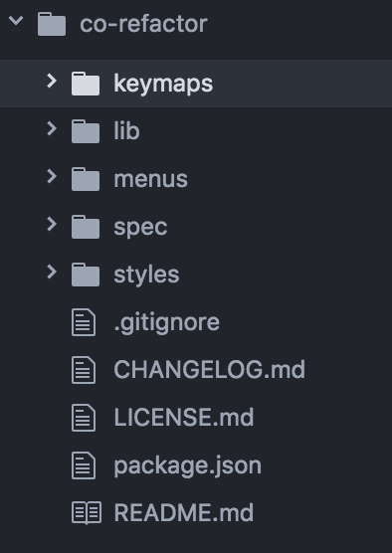

3.3.1 定义主文件位置

主文件是 Atom 软件包的入口文件，Atom 通过设置 package.json 里的main属性来找到主文件的位置：

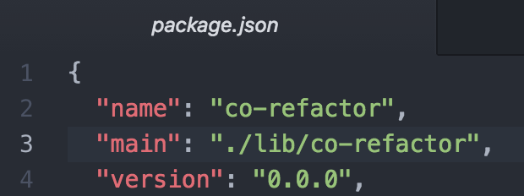

3.3.2 keymaps文件夹

用于配置插件快捷键，对应3.1.1部分插件管理的第一种方式。在keymaps文件夹下自动生成了一个json配置文件co-refactor.json，然后在该json文件指定快捷键与对应指令即可，如以下配置可以让用户通过 Ctrl+Alt+O（Windows/Linux） 或 Cmd+Alt+O（MacOS） 来触发指令"co-refactor:toggle"(对atom指令的介绍见3.3.4)：

{

"atom-workspace": {

"ctrl-alt-o": "co-refactor:toggle"

}

}

3.3.3 menus文件夹

用于配置右击菜单和导航栏菜单，对应3.1.1部分插件管理的第三、第四种方式。在menus文件夹下自动生成了一个json配置文件co-refactor.json，其中主要有两项配置内容，一是“context-menu” 对象可以让我们定义右击菜单的一些新条目，每一个条目都是通过一个显示在菜单的 label 属性和一个点击后执行的命令的 command 属性来定义的，如定义右击菜单的“Toggle co-refactor”条目对应指令"co-refactor:toggle"；二是“menu”  对象用来定义插件的自定义应用菜单，通过 label 属性和submenu属性定义该自定义应用菜单层级，最后通过label 属性和command属性定义点击该菜单后执行的命令，如图：

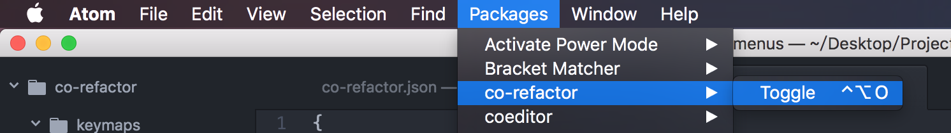

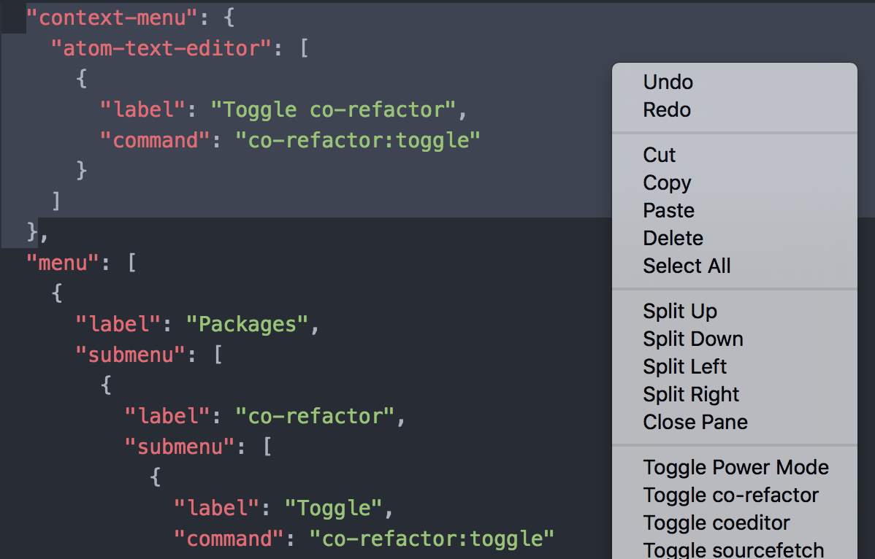

3.3.4 lib文件夹

主要包括插件主文件和处理业务逻辑的js文件，一般而言在项目package.json文件中通过main属性定义的插件主文件都在该文件夹下，如3.3.1所述该generate框架项目就是在package.json文件中通过"main": "./lib/co-refactor"定义该插件主文件为lib文件夹下的co-refactor.js。

主文件co-refactor.js导出一个带有生命周期函数（Atom 在特定的事件发生时调用的处理函数）的对象，主要包括4个模块：

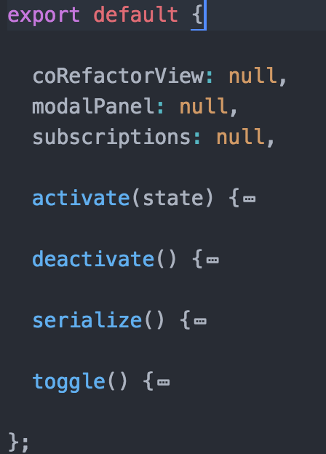

* activate: 在 Atom 初次加载软件包的时候调用，用来初始化一些诸如软件包所需的用户界面元素的对象，以及订阅软件包命令的处理函数。如定义'co-refactor:toggle'命令对应'toggle'函数：

this.subscriptions.add(atom.commands.add('atom-workspace', {

'co-refactor:toggle': () => this.toggle()

}));

* deactivate: 在软件包停用的时候调用，例如，当用户关闭或者刷新编辑器的时候。
* serialize: Atom 会在使用软件包的过程中不断调用它以保存软件包的当前状态，然后将返回值在 Atom 下一次加载软件包的时候作为一个参数传递给上述activate模块。
* toggle: 为activate模块中定义的'co-refactor:toggle'指令对应函数，也就是插件启动入口函数，后续插件功能扩展由此开始。

3.4 函数调用重构

3.5 文件引用重构

3.6 集成实时协同环境

1. 项目实现与技术细节
2. 实验
3. 总结

参考文献：

w3c中国[http://www.chinaw3c.org/about.html]